# Anexo 11



## Instalar sistema automatizado Tarja Móvil

En el servidor tarja se debe copiar la aplicación Tarja web y dejarla en carpeta SITIOS_WEB

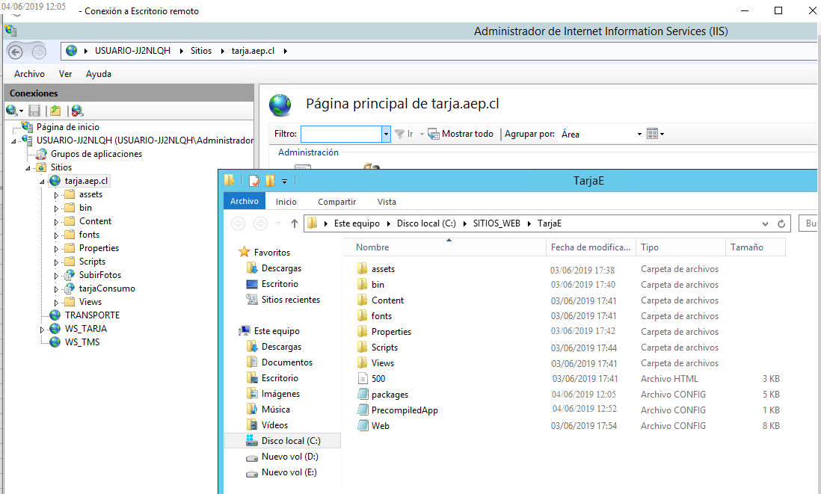

Ilustración 199: server tarja alojamiento

Luego procedemos a la instalación del servidor de internet Information Server.

## Instalar el servicio de Internet Information Server

Para disponer de nuestro servidor web IIS empezamos instalando el servicio. Desde el **Administrador del servidor**, en el menú de la parte superior derecha, hacer clic en **Administrar** > **Añadir roles y características**.

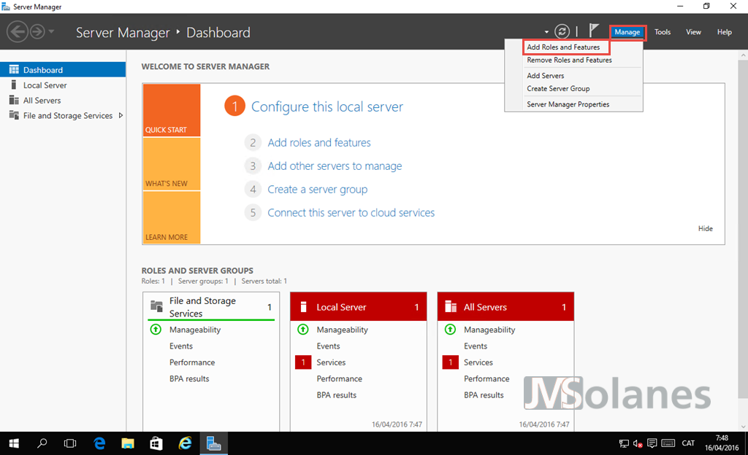

Ilustración 200: Anexo 11 configuración server

Seleccionar la **instalación basada en un rol o característica** y hacer clic en el botón **Siguiente**.

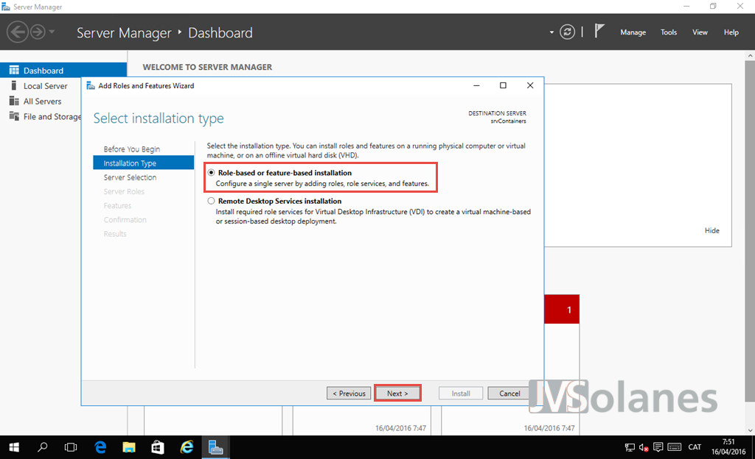

Ilustración 201: Anexo 11 configuración server

Seleccionar el **servidor donde instalar** el rol o característica y hacer clic en el botón **Siguiente**.

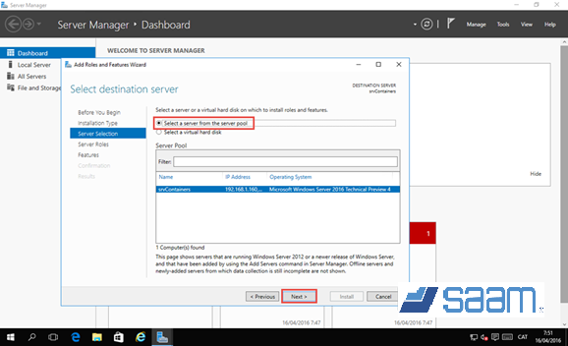

Ilustración 202: Anexo 11 configuración serve

Del listado de roles, **marcar** el checkbox de **servidor web (IIS)**. Se nos pide, en una ventana aparte, añadir las **herramientas de administración**, hacer clic en el botón**Añadir característica**. Hacer clic en el botón **Siguiente** para continuar.

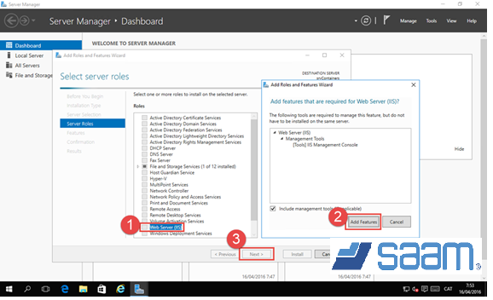

Ilustración 203: Anexo 11 Configuración Server

Del listado de características, depende la plataforma .NET que se necesite para ejecutar la aplicación Web. En el caso de las **aplicaciones heredadas de ASP.NET 2.0 y 3** es necesario habilitar el **.NET Framework 3.5** para soportarlas. Para asegurar el funcionamiento completo del servidor, marcar el checkbox de la característica .NET Framework 3.5. Y para las **aplicaciones con la versión 4**, **desplegar el .NET Framework 4.6** y marcar el checkbox **ASP.NET 4.6**. Hacer clic en el botón **Siguiente**.

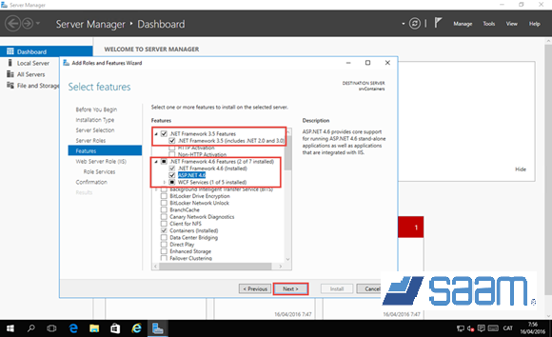

Ilustración 204: Anexo 11 configuración server

Se inicia el asistente de configuración del rol de servidor web IIS, hacer clic en el botón **Siguiente**.

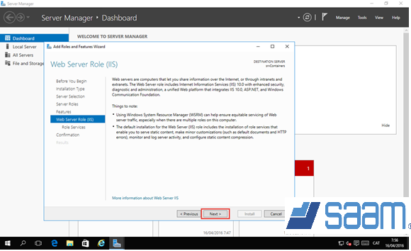

Ilustración 205: Anexo 11 Configuración server

Seleccionar las **características que tiene que ofrecer el servidor web IIS**. Com no, las justas y necesarias.

*Observaciones: Como más características habilitamos más exponemos el servicio. ¡Por lo tanto, si una cosa no se necesita no se habilita!*

La configuración que se nos propone ya sirve, haciendo alguna pequeña modificación:

Web Server

Common HTTP **features**

Default Document - **OK**

Directory browsing - **Mejor no desplegarla**.

HTTP Errors - **OK**

Static Content - **OK**

HTTP Redirection

WebDAV Diagnostics

Health and Diagnostics

HTTP Logging **- OK**

Custom Logging

Logging Tools

ODBC Logging

Request Monitor

Tracing

Performance

Static Content Compression **- OK**

Dynamic Content Compression

Security

Request Filtering **- OK**

Basic Authentication

Centralized SSL Certificate Support

Client Certificate Mapping Authentication

Digest Authentication

IIS Client Certificate Mapping Authentication

IP and Domain Restrictions **- OK**

URL Authorization

Windows Authentication – **OK para aplicaciones de Intranet**

Application Development

.NET Extensibility 3.5 **- OK**

.NET Extensibility 4.6 - **OK**

Application Initialization

ASP – Para aplicaciones heredadas de la versión 2.0 de .NET

ASP.NET 3.5 - **OK**

ASP.NET 4.6 **- OK**

CGI

ISAPI Extensions - **OK**

ISAPI Filters - **OK**

Server Side Includes

WebSocket Protocol

Management Tools

IIS Management Console - OK

Hacer clic en el botón **Siguiente** para continuar.

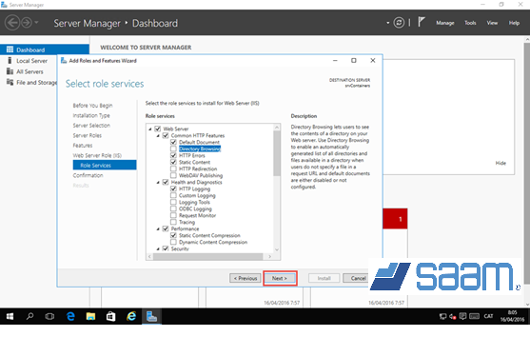

Ilustración 206: Anexo 11 Configuración server

Marcar el **checkbox de reiniciar el servidor**, si es necesario, automáticamente durante la instalación. Como que en este caso se ha especificado la instalación del .NET Framework 3.5 es probable que se quiera indicar la ruta de la ISO de instalación, sino se utilizará Internet para descargar el paquete.

Hacer clic en el botón **Instalar**para proceder a habilitar el servidor web IIS.

Acabada la instalación de los componentes necesarios, **se reinicia el equipo y se vuelve al administrador del servidor**, para acabar de añadir las características necesarias hasta que se indica que la instalación se ha completado. Hacer clic en el botón **Cerrar**.

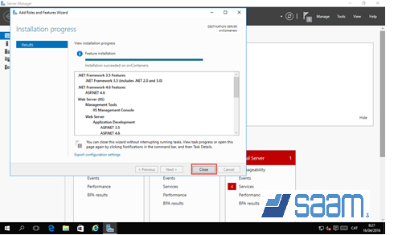

Ilustración 207: Anexo 11 Configuración server

se **dispone de un servidor web IIS operativo**. Desde el servidor, con un navegador web, se hace la llamada a la dirección **http://localhost**. El servidor web IIS nos da la bienvenida.

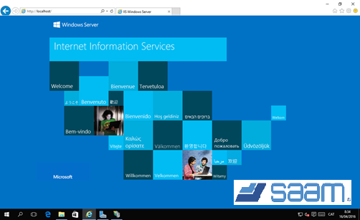

Ilustración 208: Anexo 11 Configuración Server

## Acceder a la consola del servidor web IIS

Desde el **administrador del servidor**, en el menú de la parte superior derecha, hacer clic en **Herramientas** > **Administrador de Internet Information Server (IIS)**.

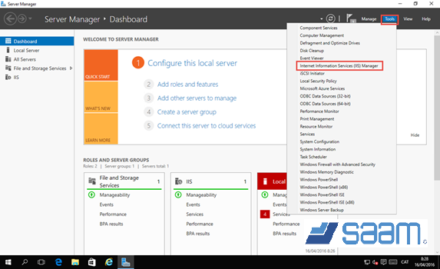

Ilustración 209: Anexo 11 Configuración Server

Se inicia la consola de administración. En la parte **izquierda**, encontramos el **servidor web IIS con el grupo de aplicaciones** (ya veremos para que sirven) y los sitios web. A la **derecha**, las**diferentes opciones según donde nos encontramos de la parte izquierda**: servidor, grupos de aplicaciones, sitios web, etc…

El **sitio web que se crea por defecto** se ubica en la ruta: **c:\Inetpub\wwwroot**. Digamos que **no es demasiado aconsejable dejar un sitio en producción** en esta ruta. Lo normal es disponer de otro disco duro donde alojar el/los diferente/s sitio/s web y alerta con los permisos que se asignan, ya que de ellos puede depender la seguridad del sitio web.

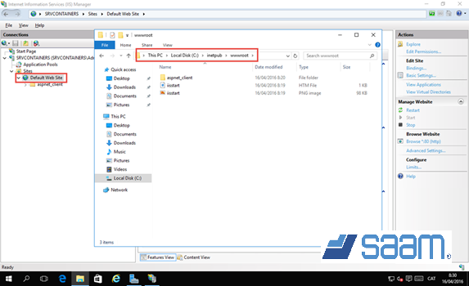

Ilustración 210: Anexo 11 Configuración Server

## Crear un sitio web en un servidor IIS

Con el **Explorador de Windows** crear una **nueva carpeta** en la raíz del otro disco duro, por ejemplo, principal y dos más (app1 y app2) para aplicaciones. **Botón derecho en el espacio en blanco**de la raíz del disco duro, hacer clic en **Nueva** y **Carpeta**. Para tener las cosas ordenadas, dentro se puede crear una carpeta para cada sitio web.

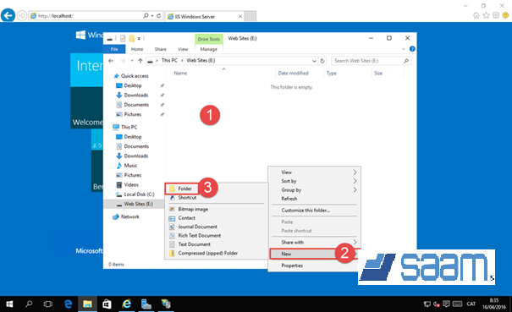

Ilustración 211: Anexo11 Configuración Server

*¡Importante los permisos que se conceden a esta carpeta, ya que tiene relación con la seguridad de la web!*

Comprobar los **permisos de la carpeta**raíz, botón derecho encima de **Web Sites** y hacer clic en **Propiedades**.

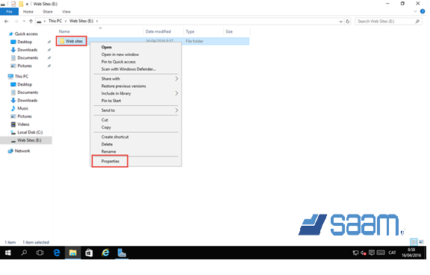

Ilustración 212: Anexo 11 Configuración Server

Hacer clic en la pestaña **Seguridad**.

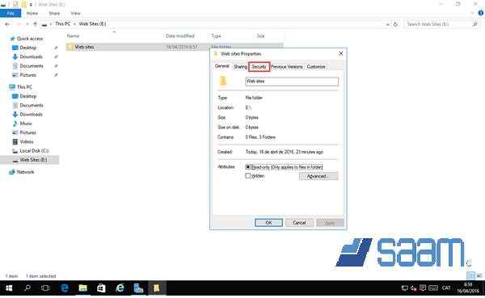

Ilustración 213: Anexo 11 Configuración Server

Se pueden visualizar los permisos por defecto del volumen donde se ha creado la carpeta, vamos a modificarlos un poco para alojar una aplicación corporativa.

La idea es que la raíz del sitio web sea accesible para todos, sin necesidad de validarse. El sitio web contendrá dos aplicaciones (app1 y app2) en la que será necesario la validación como usuario de Windows, con pertenencia a un grupo de seguridad diferente para cada aplicación.

Hacer clic en el botón **Avanzadas** para cambiar estos permisos.

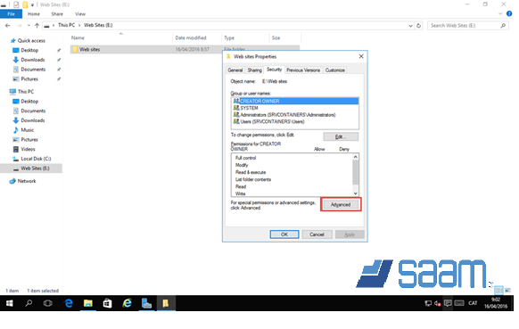

Ilustración 214: Anexo 11 Configuración Server

**Desactivar la herencia** de permisos en esta carpeta. Hacer clic en el botón **Desactivar la herencia**.

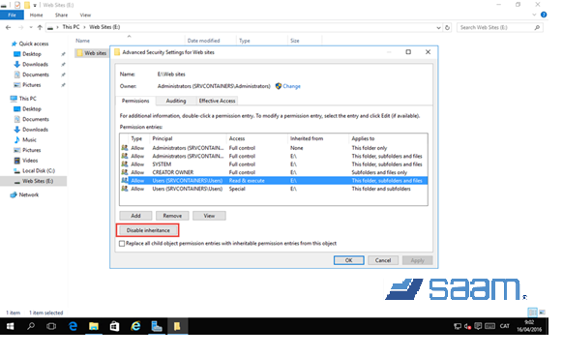

Ilustración 215: Anexo 11 Configuración Server

Se nos pide **convertir los permisos heredados** en explícitos o empezar de nuevo. Para facilitar las cosas, seleccionar **Convertir los permisos heredados en explícitos**.

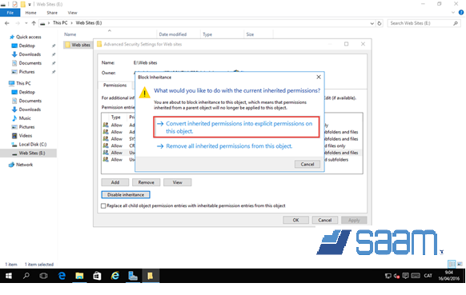

Ilustración 216: Anexo 11 Configuración Server

**Eliminar el grupo de usuarios del dominio**, seleccionar el grupo y hacer clic en el botón **Eliminar**.

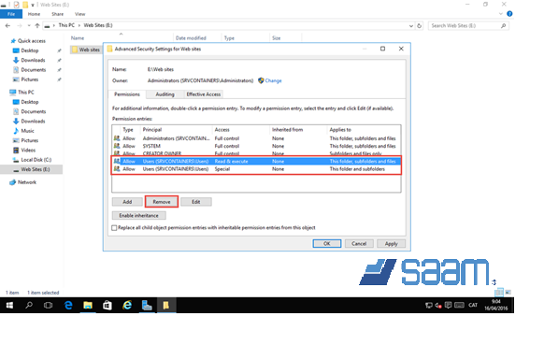

Ilustración 217: Anexo 11 Configuración Server

Añadir los **usuarios identificados como acceso anónimo (usuario y grupo)** al servidor. Hacer clic en el botón **Agregar**.

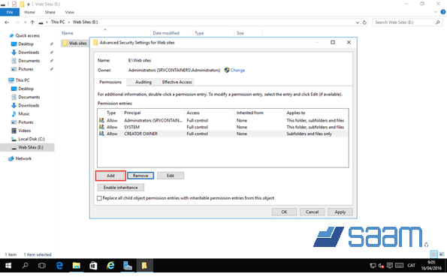

Seleccionar el **objeto principal**, mejor**buscarlo** con el buscador haciendo clic en el botón **Avanzado** y en el botón **Buscar** **ahora**. Localizar el grupo **IIS_IUSRS** y hacer clic en el botón **OK**, en las dos ventanas, para añadirlo como objeto principal.

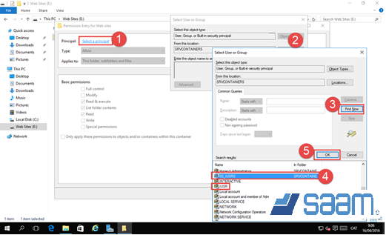

Ilustración 218: Anexo 11 Configuración Server

Dejar los permisos con sólo **LECTURA y EJECUCIÓN**, **LISTAR CONTENIDO** y **LECTURA**. Hacer clic en el botón **OK** para continuar.

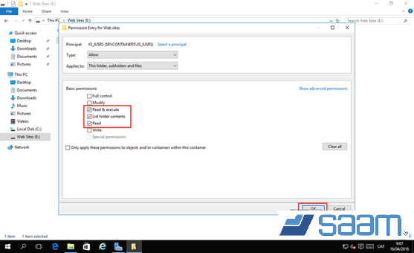

Ilustración 219: Anexo Configuración Server

*Repetir el proceso para el objeto****IUSR****, correspondiente al identificador del****usuario anónimo****de Internet Information Server.*

**Aceptar las modificaciones de permisos** de la carpeta haciendo clic en el botón **OK** en las dos ventanas que quedan abiertas.

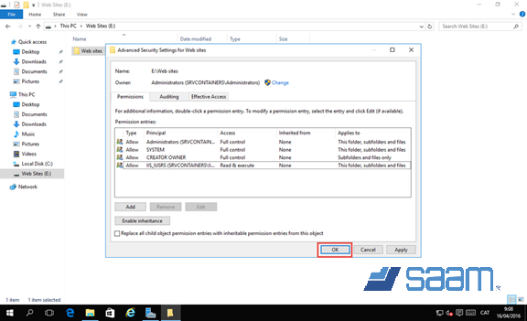

Ilustración 220: Anexo 11 configuración Server

**Comprobar los permisos de las carpetas** de dentro de Web Sites. Tienen que haber heredado las modificaciones hechas en la carpeta principal. **Botón derecho** sobre el **nombre de la carpeta**, hacer clic en **Propiedades**. Pestaña **Seguridad** y tiene que aparecer el **grupo IIS_IUSR**y el **usuario IUSR**, sin el grupo de Usuarios del dominio.

Volver a la **consola de administración del servidor web IIS** para **crear el nuevo sitio web** con las dos aplicaciones. **Botón derecho sobre el sitio** existente para dejarlo todo limpio y hacer clic en la acción **Borrar, del panel de acciones de la parte derecha**, para eliminarlo.

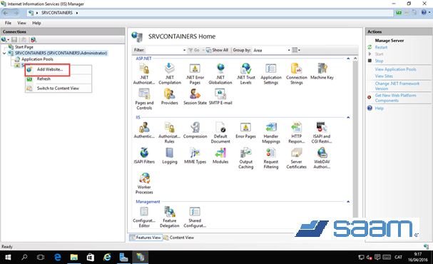

Ilustración 221: Anexo 11 Configuración Server

Indicar los parámetros correspondientes:

* **Nombre del sitio**, por ejemplo, Intranet.
* **Grupo de aplicaciones**. El sistema automáticamente crea un nuevo grupo de aplicaciones con el nombre del nuevo sitio web, dejemos que lo cree ya que es una buena práctica aislar la ejecución de aplicaciones en grupos así, si una aplicación se queda colgada, reiniciando su grupo hay suficiente, sin poner en peligro todo el servicio.
* **Ruta física** donde alojar el nuevo web. Indicar la ruta que corresponda. Siguiendo el ejemplo para el nuevo sitio web (la unidad que corresponda \Web Sites\principal).
* **Protocolo**: http o https (este último requiere del certificado correspondiente).
* **Dirección** **IP**: Si contesta para todas las direcciones IP del servidor o sólo para una en concreto.
* **Puerto**: El puerto por donde ofrecerá el servicio. Recordar que el de defecto en entorno web es el TCP 80.
* **Nombre del anfitrión**. Si el servidor tiene que alojar más un sitio web independiente del otro, es necesario especificar la dirección FQDN de cada sitio web para abrir el que corresponda. Si se deja en blanco y los otros con un nombre especificado, siempre que se pide una dirección que no corresponde a los otros abrirá éste.
* **Iniciar el sitio web inmediatamente después de crearlo**. Se puede marcar para poner en funcionamiento ya.

Hacer clic en el botón **OK** cuando todo esté correcto.

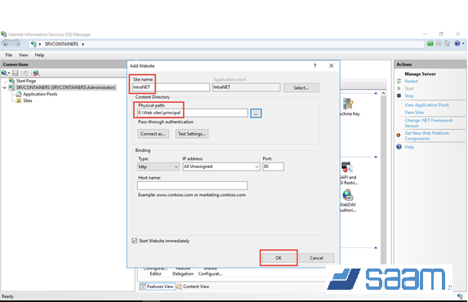

Ilustración 222: Anexo 11 Configuración Server

Por **seguridad**, **eliminar todos los archivos que no correspondan**. En el caso del ejemplo, todos menos Default.htm. **Seleccionar** y en el **panel de acciones** de la parte derecha, hacer clic en **Eliminar**.

**Comprobar que el nuevo sitio web funciona**. Con el navegador acceder a la dirección web del servidor (http://localhost). Aparece la página que se ha creado. ¡Si os sale un error de permisos es que algo os habéis dejado! Revisad que tengáis el grupo de usuarios IIS_IUSR y el usuario IUSR. Naturalmente, los accesos a las dos aplicaciones todavía no funcionarán porque no las hemos creado.



Ilustración 223: Inicio Tarja

Volviendo a la **consola de administración del servidor web IIS**, botón derecho sobre el sitio Web que se acaba de crear y seleccionar **Añadir aplicación**.

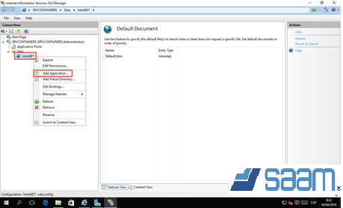

Ilustración 224: Anexo 11 Configuración server

Indicar:

* **Alias de la aplicación**, como debe ser llamada.
* **Grupo de aplicaciones**. Por defecto cogerá la herencia del sitio principal. Si os conviene se puede crear uno de nuevo, ahora o más adelante, según el rendimiento y problemas que pueda dar la aplicación.
* **Ruta física donde se aloja la aplicación**. Siguiendo el ejemplo, es la carpeta App1 que se ha creado.
* **Precargar la aplicación**. En aplicaciones pesadas puede ser conveniente para una mejor respuesta de la web de cara al usuario final.

Hacer clic en el botón **OK** cuando todo esté correcto.

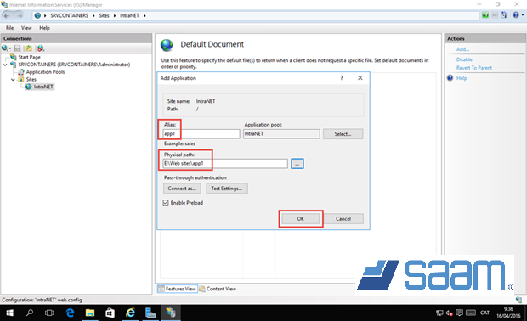

Ilustración 225: Anexo 11 Configuración Server

Seleccionar la **aplicación nueva que se acaba de crear**. En la parte derecha, hacer clic en **Documento por defecto** para cambiarlo a**default.aspx**.

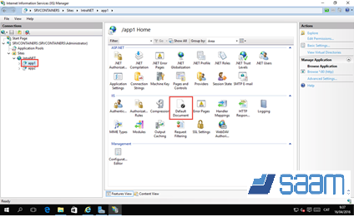

Ilustración 226 Anexo 11 configuración servidor

Hacer clic en el botón **Agregar** para añadir el nombre **default.aspx**. Seleccionar el nombre **Default.htm** y hacer clic en el botón **Eliminar**.

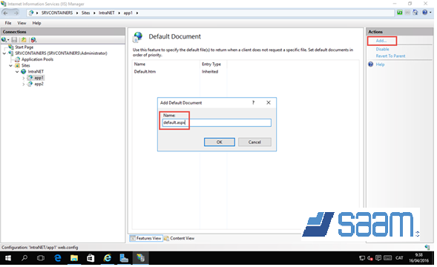

Ilustración 227: anexo 11 Eliminar

Volver al **administrador de Internet Information Server**. En la parte izquierda, seleccionar la **aplicación**. De la parte derecha, hacer clic en el icono de **Autenticación**.

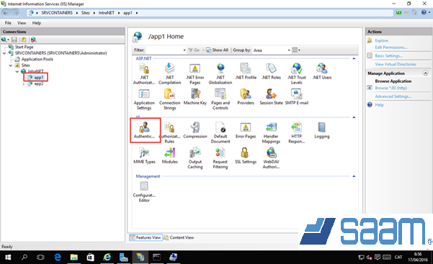

Ilustración 228: anexo 11 Autentificar

Se nos muestra los métodos de autenticación que permite el servidor. Los que se han habilitado al dar de alta el rol, siempre se pueden modificar añadiendo de más o eliminando los que ya no se utilizan. Ahora nos tenemos que quedar con la autenticación anónima, que no pedirá nombre de usuario y es la que hay activada; y la de Windows que es la que queremos activar. **Si se tiene que pedir cualquier tipo de autenticación, siempre, se tiene que deshabilitar la anónima para que se haga esta validación**.

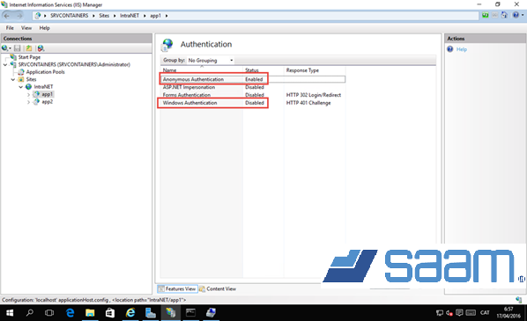

Ilustración 229: anexo 11 validar

Botón derecho encima de **autenticación anónima** y hacer clic en **Desactivar** para forzar que se pida un método de autenticación por parte del Internet Information Server.

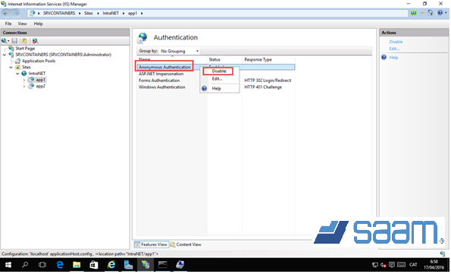

Ilustración 230: anexo 11 metodo aceptado

Seleccionar **autenticación de Windows**, botón derecho y hacer clic en **Activar**. Comprobar ahora es el **único método aceptado**.

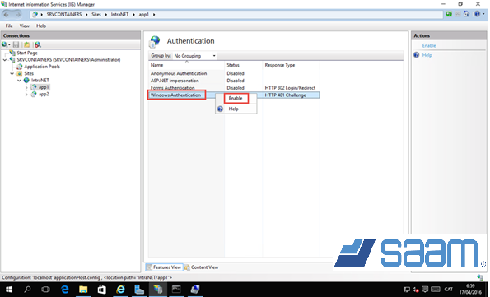

Ilustración 231: anexo 11 metodo aceptado



Ilustración 232: anexo 11 Inicio

En caso de hacerlo**desde un equipo externo al del servidor Web** o del **dominio** (si se utilizan permisos de dominio), al acceder a la web se nos pide las credenciales. Introducir las correctas para la aplicación.



Ilustración 233: anexo 11 Inicio

El sistema nos identifica correctamente con las credenciales que se acaban de proporcionar. Si el usuario que tiene iniciada la sesión coincide con los permisos en la aplicación no se pide ninguna credencial.

Si se está en un equipo fuera del dominio, si se intenta acceder a la otra aplicación con el primer usuario (usrapp1), que no tiene permiso, al estar fuera del dominio, vuelve a pedir unas credenciales válidas. Si estuviera en el dominio simplemente no me dejaría entrar porque está pasando continuamente las credenciales del usuario que ha iniciado sesión, sin poder cambiarlo.

Cambiando de usuario permite acceder a la otra aplicación, enseñando el nombre de usuario correcto.



Ilustración 234: anexo 11 Inicio